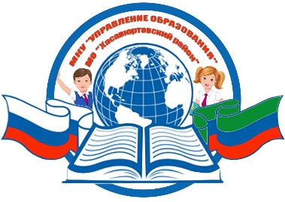

РЕСПУБЛИКА ДАГЕСТАН
МКУ «УПРАВЛЕНИЕ ОБРАЗОВАНИЯ»
МУНИЦИПАЛЬНОГО ОБРАЗОВАНИЯ
«ХАСАВЮРТОВСКИЙ РАЙОН»

368006, г. Хасавюрт, ул. Мусаева, 33 тел/факс: (87231)5-19-22 E-mail: xas-ruo@mail.ru

«23» мая 2020 г. №_______

Руководителям образовательных учреждений

О проведении конкурса на присуждение в 2020 году премий лучшим учителям за достижения в педагогической деятельности

Управление образования сообщает, что в соответствии с Указом Президента Российской Федерации от 28 ноября 2018 г. № 679 «О премиях лучшим учителям за достижения в педагогической деятельности», постановлением Правительства Российской Федерации от 29 декабря 2018 г. № 1739 «О мерах по реализации Указа Президента Российской Федерации от 28 ноября 2018 г. № 679 «О премиях лучшим учителям за достижения в педагогической деятельности», постановлением Правительства Российской Федерации от 14 февраля 2020 г. № 143 «О внесении изменений в Правила проведения конкурса на присуждение премий лучшим учителям за достижения в педагогической деятельности, включающие в том числе условия участия в нем», а также в целях организации проведения в Республике Дагестан конкурса на присуждение премий лучшим учителям образовательных организаций за достижения в педагогической деятельности Министерство образования Республики Дагестан объявляет опроведении конкурса на присуждение в 2020 году премий лучшим учителям за достижения в педагогической деятельности.
Конкурс на присуждение премий лучшим учителям Республики Дагестан в 2020 году (далее - Конкурс) пройдет в следующие сроки:
- регистрация участников Конкурса - с 15 по 26 июня 2020 г.;
- конкурсный отбор - с 27 июня по 6 июля 2020 г.;
- формирование списка победителей Конкурса - до 7 июля 2020 г.
Просим довести информацию о проведении конкурса на присуждение в 2020 году премий лучшим учителям за достижения в педагогической деятельности довести до педагогического сообщества и рассмотреть возможности участия.
Также просим сведения о кандидатах на участие в Конкурсе в произвольной форме не позднее 10 июня 2020 г. представить на адрес электронной почты методиста МБУО «ИМЦ» Зиярат Ольмесовой: zika.olmesova@mail.ru.

Приложение: на 12 л. в 2 экз.

Начальник К. Кабардиев

Исполнитель: З. Ольмесова
Телефон: 8 928 565-96-72

